МИНОБРНАУКИ РОССИИ
Санкт-Петербургский государственный
электротехнический университет
«ЛЭТИ» им. В.И. Ульянова (Ленина)
Кафедра МО ЭВМ

отчет
по лабораторной работе №1
по дисциплине «Базы данных»
Тема: Проектирование ER модели и структуры БД по текстовому описанию предметной области

Студент гр. 1304 |  | Макки К.Ю.
Преподаватель |  | Заславский М.М.

Санкт-Петербург
2023

Цель работы.
Научиться проектировать ER модеи и структуры баз данных. Приметнить полученные знания для проектирования ER модели и структуры БД по текстовому описанию предметной области.

Задание.
Вариант — 12.
Пусть требуется создать программную систему, предназначенную для организаторов соревнований по футболу в рамках первенства страны. Такая система должна обеспечивать хранение сведений о командах, участвующих в первенстве, об игроках команд, о расписании встреч и их результатах, о цене билетов на игры. Сведения о команде — название команды, город, где она базируется, имя главного тренера, место в таблице прошлого сезона, расписание встреч. В один день команда может участвовать только в одной встрече. Сведения об игроке включают в себя фамилию и имя игрока, его возраст, номер и амплуа в команде. Сведения о стадионе, на котором происходит встреча содержат город, в котором он находится, название стадиона, и его вместимость. Цена билета на матч зависит от вместимости стадиона и положения встречающихся команд в турнирной таблице прошлого сезона (наибольшая - при игре тройки призеров, наименьшая — при игре тройки аутсайдеров). Организаторы соревнований должны иметь возможность внести изменения в данные о составе команд, перенести встречу. Им могут потребоваться следующие сведения:
- Даты встреч указанной команды, ее противники и счет?
- Номера и фамилии игроков команд, участвовавших во встрече, которая проходила в указанный день в указанном городе?
- Цена, билета на матч между указанными командами?
- Игрок, забивший в турнире наибольшее количество мячей?
- Команды, имеющие наилучшую и наихудшую разницу забитых и пропущенных мячей?
- Самый молодой участник турнира?
- Команды, занявшие призовые места?

Выполнение работы.
В ходе выполнения работы спроектирована ER модель, представленная на рисунке 1.
Для характеризации сущности Игрока используются атрибуты: Фамилия, имя, возраст, номер телефона, ампула.
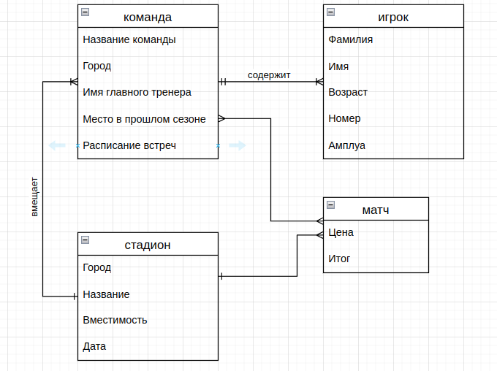Рисунок 1- Спроектированная ER модель.
Для характеризации сущности Команда используется атрибуты: Название команды, город, имя главного тренера, место в прошлом сезоне, расписание встреч.
Сущность Стадион характеризуется атрибутами: Город, название и вместимость.
Сущность Матч характеризуется ценой которая зависит от вместимость стадтона и место команды в прошлом сезоне и содержит атрибутамы : Цена, Итог, Дата .
Игрок входит в команду, но при этом одна команда содержит более чем одного игрока. (отношение 1к N)
Во время матча стадион содержит несколько команд.(отношение 1 к N)
Цена билета на матч зависит от вместимости стадиона и положения встречающихся команд в турнирной таблице прошлого сезона
Структура базы данных изображена на рисунке 2.
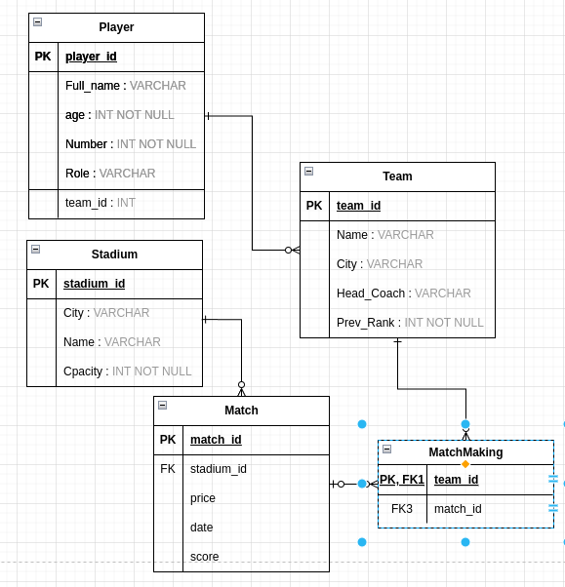Рисунок 2- Структура БД.

Для хранения информации об игроках используется таблица Player. В качестве первичного ключа может использоваться один атрибут: player_id (идентификатор игрока). Для идентификации игрока в других таблицах используется атрибут player_id. Таблица Player также имеет поля Full_name (ФИО), age (возраст), Number (номер в команде), Role (амплуа). Данная таблица задает следующие функциональные зависимости:
player_id → Full_name, age, Number,Role.
Детерменант player_id является ключом, в задаче не ограничивают то, что два различных игрока не могут быть полными тезками, одного возраста, номер в команде или иметь одинаковое амплуа, следовательно данное отношение находится в НФБК.
Для хранения информации о командах используется таблица Team. В качестве первичного ключа может использоваться один атрибут: team_id(идентификатор команды). Для идентификации команд в других таблицах используется атрибут team_id. Также таблица Team содержит поля Name (имя), city (город), Head_coach (имя главного тренера), Prev_Rank(позиция прошлом сезоне). Данная таблица задает следующие функциональные зависимости:
team_id → Name, city, Head_Coach, Prev_Rank.
Детерменанты team_id является ключом, в задаче не ограничивают то, что две различные команды не могут иметь одно название, город, имя главного тренера и позицию в прошлом сезоне, следовательно данное отношение находится в НФБК.
Для хранения информации о стадионе используется таблица Stadium. В качестве первичного ключа используется атрибут studium_id (идентификатор стадиона) Для идентификации команд в других таблицах используется атрибут team_id. Также данная таблица содержит атрибуты city (город), Name (имя), capacity (вместимость).
Для описания отношения между командой и встречей, введена таблица MatchMaking, хранящая в себе данные о всех команд и дат встречи. В качестве первичных ключей используется атрибуты team_id (идентификатор команды) и date (дата), также присутствует атрибут match_id (идентификатор встречи). Данная таблица задает следующее функциональное отношение:
team_id, date → match_id
Идентификатор и дата являются потенциальными ключами, одна команда может участвовать в нескольких подборах игр и подбор игр может организовать один или много матчей, следовательно данное отношение находится в НФБК.
Для хранения информации о матче используется таблица Match. В качестве первичного ключа ипользуется атрибут match_id (идентификатор матча), также присутствуют атрибуты stadium_id (идентификатор стадиона)и price (цена). Данная таблица задает следующее функциональное отношение:
match_id → stadium_id, price
Различные матчи в одном и тем же стадионе могут иметь разные цены, следовательно данное отношение находится в НФБК.
Между таблицей Team и MatchMacking установлена связь один ко многим, так как одна команда может участвовать в нескольких подборах игр. Между таблицей Match и MatchMacking установлена связь много ко многим, так как много вариаций матчей могут быть проведены с различными датами и командами.

Выводы.
В ходе выполнения лабораторной работы спроектирована ER модель описанной предметной области. На основе ER модели спроектирована структура базы данных, проверено, что модель базы данных соответствует НФБК.

Приложение А
Ссылка на PR
https://github.com/moevm/sql-2023-1304/pull/200

